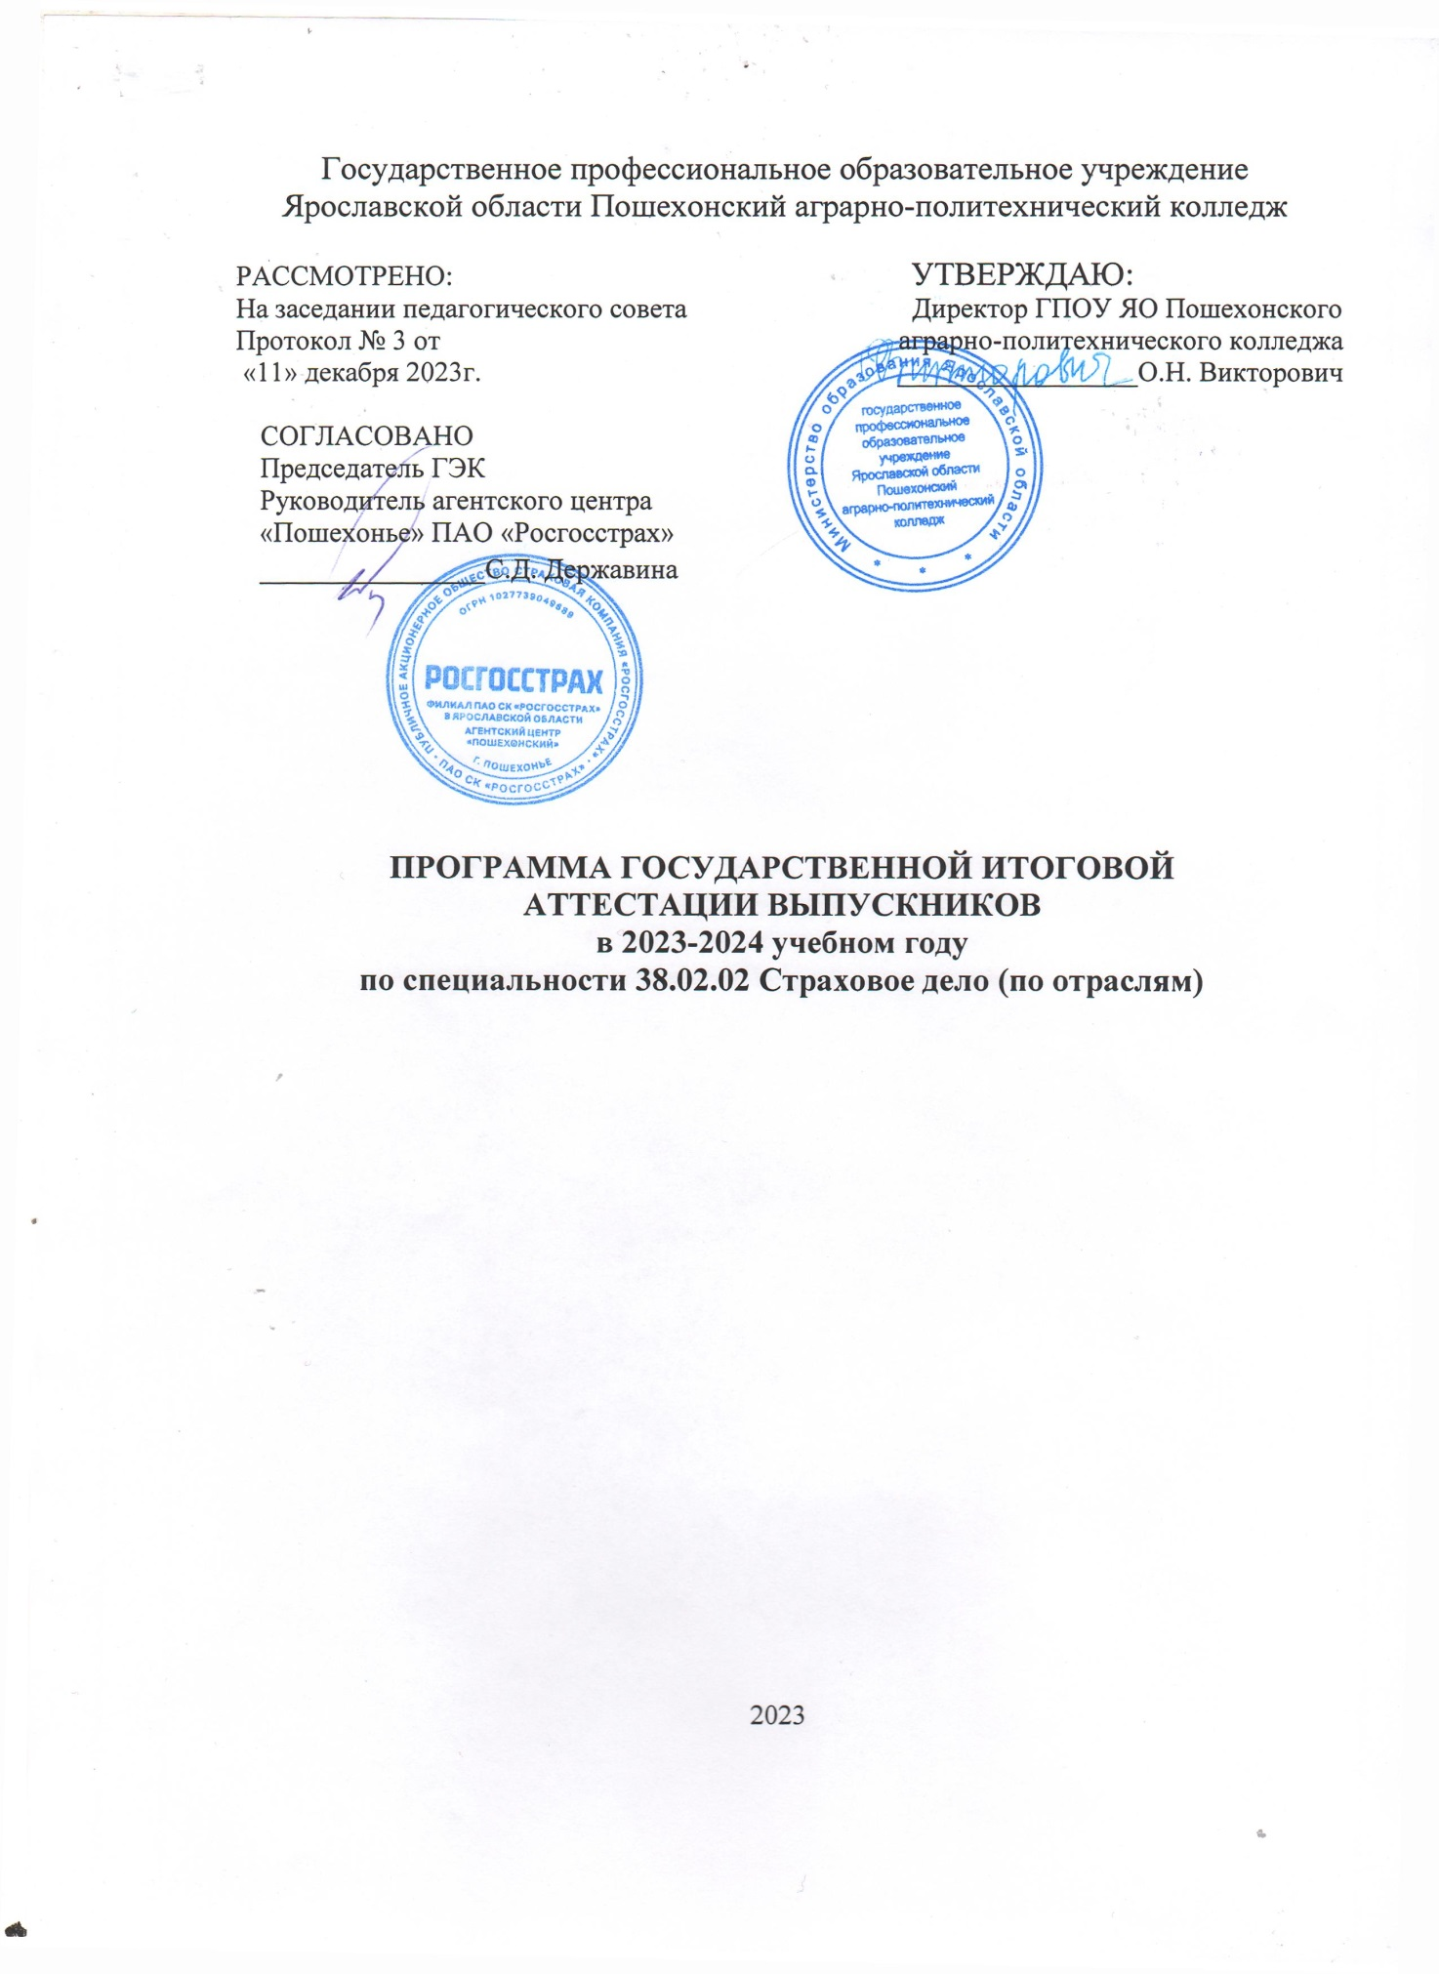

Государственное профессиональное образовательное учреждение
Ярославской области Пошехонский аграрно-политехнический колледж

РАССМОТРЕНО: УТВЕРЖДАЮ:
На заседании педагогического совета Директор ГПОУ ЯО Пошехонского
Протокол № 3 от аграрно-политехнического колледжа
«11» декабря 2023г. _________________О.Н. Викторович

СОГЛАСОВАНО
Председатель ГЭК
Руководитель агентского центра
«Пошехонье» ПАО «Росгосстрах»
________________С.Д. Державина

ПРОГРАММА ГОСУДАРСТВЕННОЙ ИТОГОВОЙ
АТТЕСТАЦИИ ВЫПУСКНИКОВ
в 2023-2024 учебном году
по специальности 38.02.02 Страховое дело (по отраслям)

2023

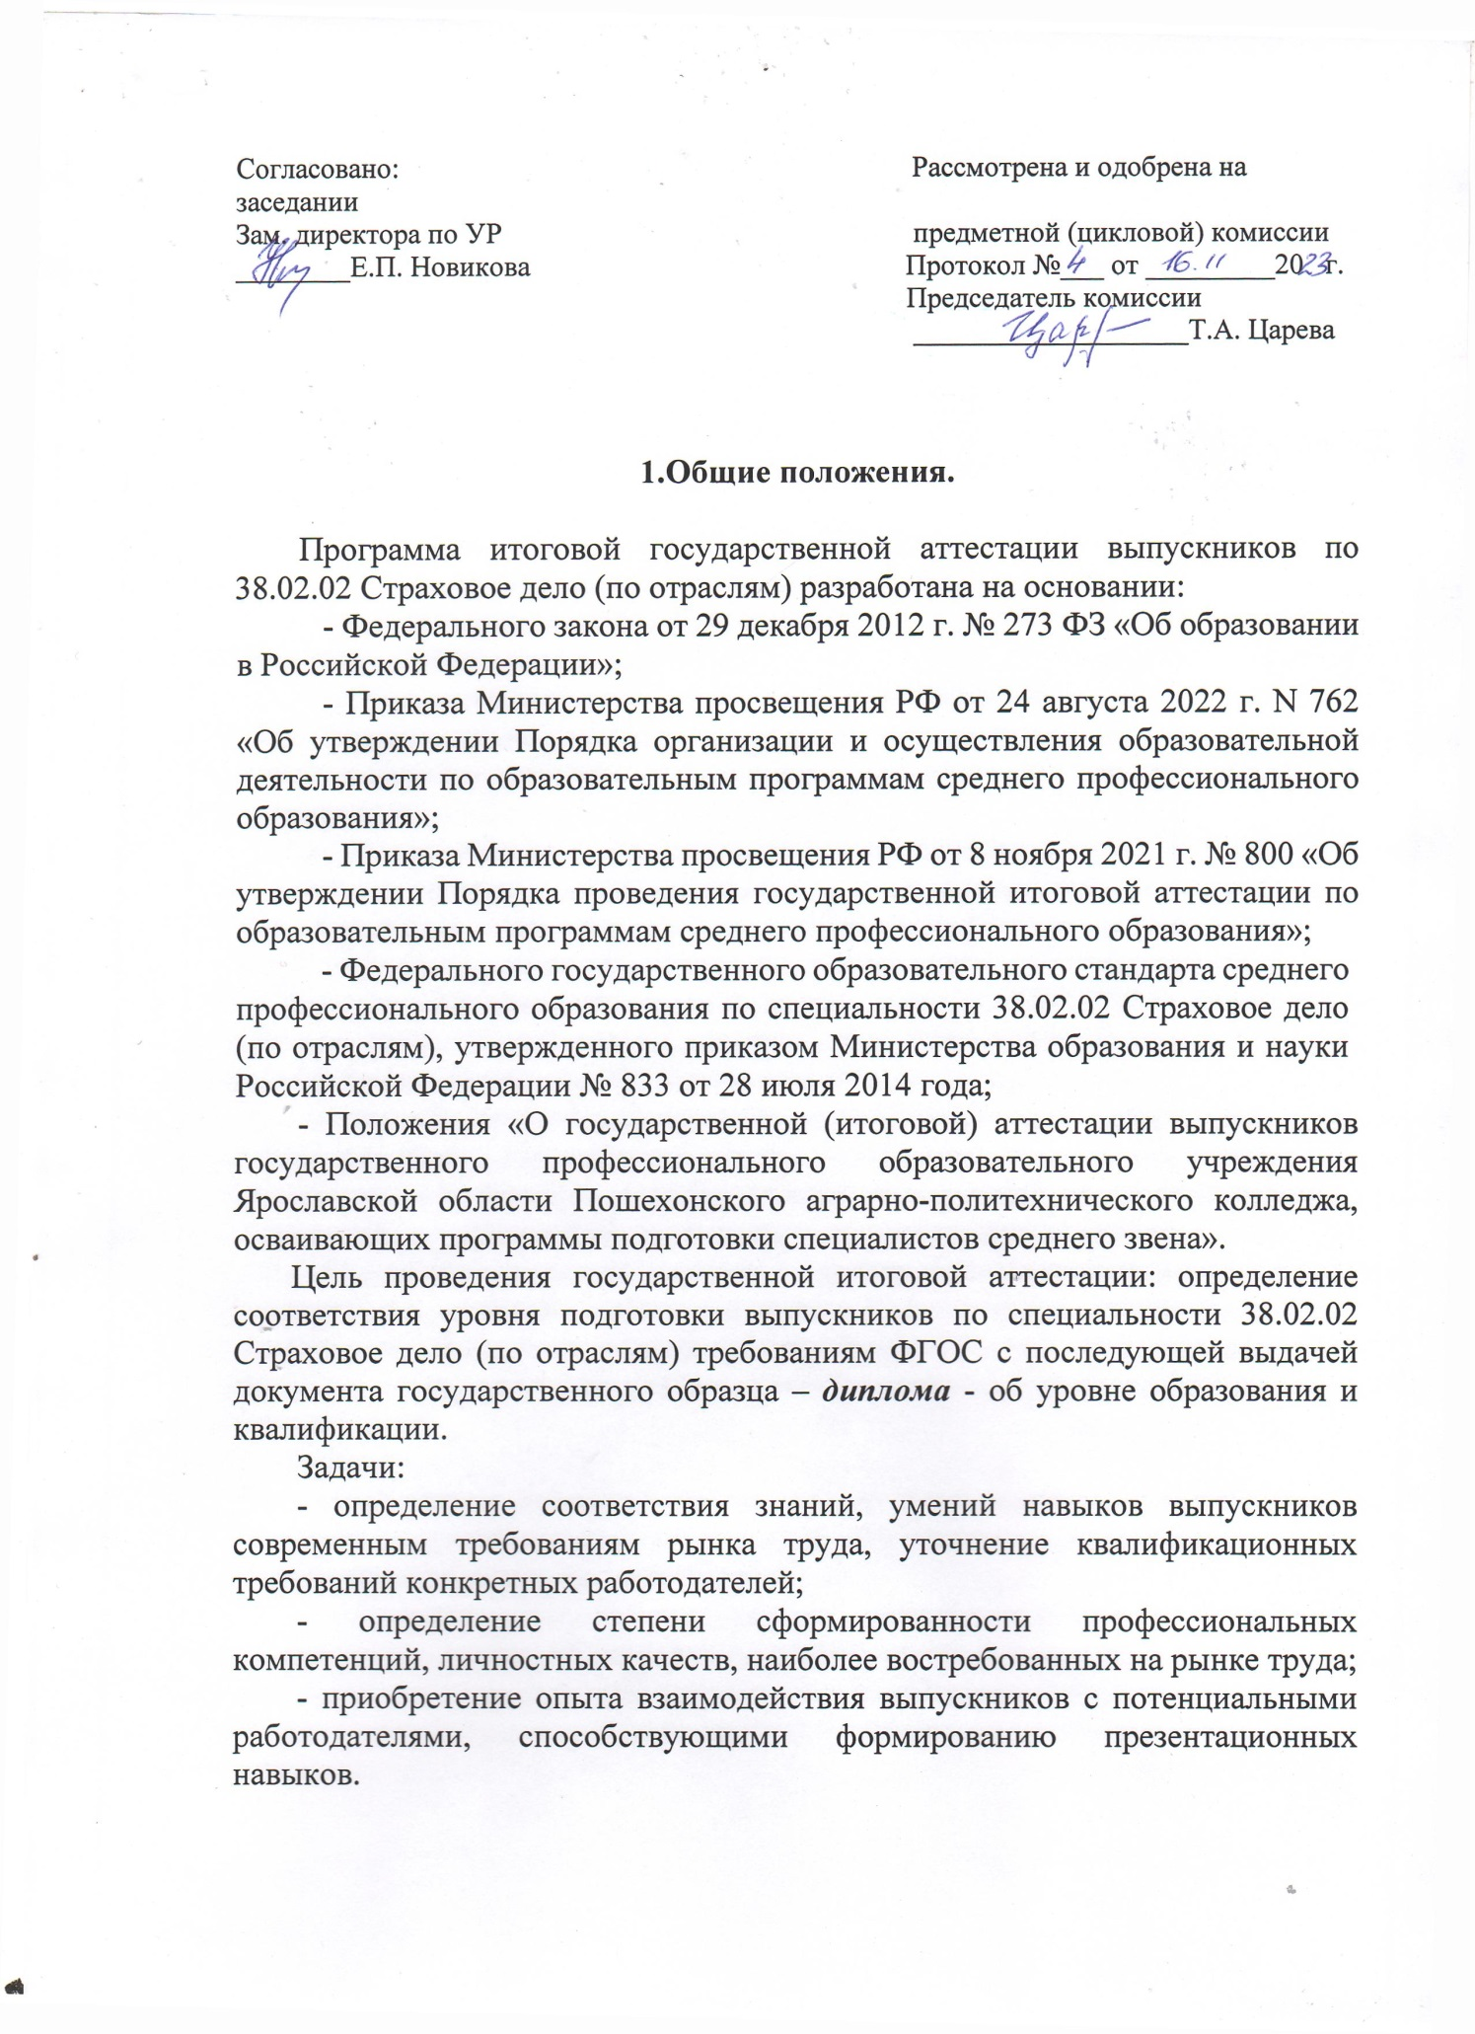

Согласовано: Рассмотрена и одобрена на заседании
Зам. директора по УР предметной (цикловой) комиссии
________Е.П. Новикова Протокол №___ от _________20 г.
Председатель комиссии
___________________Т.А. Царева

1.Общие положения.

Программа итоговой государственной аттестации выпускников по 38.02.02 Страховое дело (по отраслям) разработана на основании:
- Федерального закона от 29 декабря 2012 г. № 273 ФЗ «Об образовании в Российской Федерации»;
- Приказа Министерства просвещения РФ от 24 августа 2022 г. N 762 «Об утверждении Порядка организации и осуществления образовательной деятельности по образовательным программам среднего профессионального образования»;
- Приказа Министерства просвещения РФ от 8 ноября 2021 г. № 800 «Об утверждении Порядка проведения государственной итоговой аттестации по образовательным программам среднего профессионального образования»;
- Федерального государственного образовательного стандарта среднего профессионального образования по специальности 38.02.02 Страховое дело (по отраслям), утвержденного приказом Министерства образования и науки Российской Федерации № 833 от 28 июля 2014 года;
- Положения «О государственной (итоговой) аттестации выпускников государственного профессионального образовательного учреждения Ярославской области Пошехонского аграрно-политехнического колледжа, осваивающих программы подготовки специалистов среднего звена».
Цель проведения государственной итоговой аттестации: определение соответствия уровня подготовки выпускников по специальности 38.02.02 Страховое дело (по отраслям) требованиям ФГОС с последующей выдачей документа государственного образца – диплома - об уровне образования и квалификации.
Задачи:
- определение соответствия знаний, умений навыков выпускников современным требованиям рынка труда, уточнение квалификационных требований конкретных работодателей;
- определение степени сформированности профессиональных компетенций, личностных качеств, наиболее востребованных на рынке труда;
- приобретение опыта взаимодействия выпускников с потенциальными работодателями, способствующими формированию презентационных навыков.
Государственная итоговая аттестация выпускников проводится государственной экзаменационной комиссией по основной образовательной программе по специальности 38.02.02 Страховое дело (по отраслям).
К выполнению и защите выпускной квалификационной работы допускаются студенты, полностью выполнившие учебный план по всем видам теоретического обучения, учебным и производственным практикам, успешно прошедшие все предшествующие испытания, предусмотренные учебным планом.
2. Вид итоговой государственной итоговой аттестации и сроки ее проведения.
Форма проведения Государственной итоговой аттестации - защита дипломного проекта (дипломной работы).
Сроки проведения государственной итоговой аттестации определяются
образовательным учреждением в соответствии с его учебным планом и графиком учебного процесса.

3. Объем времени на подготовку выпускной квалификационной работы и проведение итоговой государственной аттестации, сроки проведения.
В соответствии с Федеральным государственным образовательным стандартом среднего профессионального образования и основная профессиональной образовательной программой по специальности 38.02.02 Страховое дело (по отраслям)
Преддипломная практика - 19.04.2024 по 16.05.2024
Подготовка к ГИА с 17.05.2024 по 13.06.2024
Проведение ГИА с 14.06.2024 по 27.06.2024

4.Требования к выполнению выпускной квалификационной работы.
Выпускная квалификационная работа – дипломный проект (дипломная работа) - завершающий этап обучения, который аккумулирует знания и умения, приобретенные в процессе обучения, и позволяет студентам продемонстрировать профессиональную компетентность.
Федеральный государственный образовательный стандарт среднего профессионального образования определяет следующее требования к выпускнику по итогам освоения основной профессиональной образовательной программы: готовность к выполнению производственно-технологической, организационно-управленческой деятельности в соответствии с квалификационной характеристикой. Выпускник должен быть готов к профессиональной деятельности как будущий специалист, который сможет применить полученные теоретические знания и практические умения в своей профессиональной деятельности.
Выпускная квалификационная работа – дипломный проект (дипломная работа) представляет собой законченную квалификационную работу, содержащую результаты самостоятельной деятельности студента в период преддипломной практики и дипломного проектирования в соответствии с утвержденной темой.
Требования к дипломной работе в соответствии с Федеральным государственным образовательным стандартом СПО:
- выпускная квалификационная работа – дипломный проект (дипломная работа) представляет собой квалификационную работу, содержащую совокупность результатов, выдвигаемых автором для защиты, имеющую внутреннее единство, свидетельствующее о способности автора находить технические решения, используя теоретические знания и практические навыки;
- выпускная квалификационная работа – дипломный проект (дипломная работа) является законченным исследованием, в котором содержится решение задачи, имеющей практическое значение для соответствующего направления;
- выпускная квалификационная работа – дипломный проект (дипломная работа) должна содержать обоснование выбора темы исследования, её актуальность, обзор опубликованной литературы по выбранной теме, изложение полученных результатов, их анализ и обсуждение, выводы, список использованной литературы и оглавление;
- выпускная квалификационная работа – дипломный проект (дипломная работа) должна показать умение автора кратко, лаконично и аргументированно излагать материал, ее оформление должно соответствовать правилам оформления научных публикаций.
Примерная тематика дипломных работ определяется ведущими преподавателями по профилю специальности 38.02.02 Страховое дело (по отраслям). Темы выпускных квалификационных работ должны отвечать современным требованиям развития науки, техники, производства, экономики, культуры и образования. Выпускная квалификационная работа должна иметь актуальность и практическую значимость. При этом тематика выпускной квалификационной работы должна соответствовать содержанию одного или нескольких профессиональных модулей, входящих в образовательную программу подготовки специалистов среднего звена.
По структуре выпускная квалификационная работа состоит из теоретической и практической части. В теоретической части дается теоретическое освещение темы на основе анализа имеющейся литературы. Практическая часть может быть представлена методикой, расчетами и анализом экспериментальных данных, продуктом творческой деятельности в соответствии с профессиональной деятельностью техника.
Для подготовки выпускной квалификационной работы каждому студенту назначается руководитель от колледжа или предприятия (организации), на котором студент проходил преддипломную практику. Окончательное решение по определению темы выпускной квалификационной работы осуществляется до начала производственной практики (преддипломной), что обусловлено необходимостью сбора практического материала в период её прохождения.
Студент должен выбрать тему выпускной работы по профилю своей специальности из числа актуальных задач, решаемых в организации, и согласовать ее с руководителем выпускной квалификационной работы.
В организации работы можно выделить следующие основные этапы:
- выбор темы выпускной квалификационной работы и ее согласование с руководителем выпускной квалификационной работы;
-составление задания по выпускной квалификационной работе и его утверждение заместителем директора по учебной работе;
- разработка и оформление материалов выпускной квалификационной работы;
- составление аннотации (краткого изложения сути выпускной квалификационной работы);
- создание презентации (не менее 15 слайдов) по основным положениям (тема работы, исполнитель, цели, задачи, результаты и пр.) выпускной квалификационной работы;
- получение отзыва от руководителя дипломной работы и рецензии от внешнего рецензента;
- предварительная защита дипломной работы на методическом заседании преподавателей по профилю специальности;
- защита выпускной квалификационной работы перед членами ГЭК.
Выпускные квалификационные работы должны быть выполнены в строгом соответствии с требованиями к выполнению текстовых документов, подписаны в соответствии с требованиями, установленными учебным заведением, содержать приложения, раскрывающие и дополняющие тему дипломной работы.
5.Организация работы государственной экзаменационной комиссии.
Для проведения государственной итоговой аттестации создается государственная экзаменационная комиссия (далее ГЭК) численностью не менее 5 человек.
ГЭК возглавляет председатель, который организует и контролирует деятельность комиссии, обеспечивает объективность и единство требований, предъявляемых к выпускникам.
Состав членов ГЭК утверждается директором колледжа.
График проведения государственной итоговой аттестации выпускников утверждается директором колледжа и доводится до сведения студентов не позднее, чем за две недели до начала ГИА.
Допуск студентов к государственной итоговой аттестации объявляется приказом по колледжу.
На заседания ГЭК колледжем представляются следующие документы:
- Государственные требования к минимуму содержания и уровню подготовки
выпускников;
- Программа государственной итоговой аттестации;
- приказ директора колледжа о допуске студентов к итоговой государственной аттестации;
- приказ директора колледжа об утвержденных темах дипломных работ;
- сведения об успеваемости студентов;
- выпускные квалификационные работы;
- зачетные книжки студентов;
- книга протоколов заседаний ГЭК.
Результаты защиты выпускной квалификационной работы оцениваются по пятибалльной системе и объявляются в день проведения защиты.
На защиту выпускной квалификационной работы отводится до 1 академического часа. Процедура защиты устанавливается председателем государственной экзаменационной комиссии по согласованию с членами комиссии и включает доклад студента (не более 10-15 минут), чтение отзыва и рецензии, вопросы членов комиссии, ответы обучающегося. Может быть предусмотрено выступление руководителя выпускной квалификационной работы, а также рецензента, если он присутствует на заседании.
Критерии оценки дипломной работы:
- качество ответов на вопросы;
- уровень теоретической подготовки;
- уровень необходимых профессиональных компетенций;
- практическая значимость;
- актуальность, новизна;
- качество выполнения графической (при необходимости) и текстовой документации;
- соблюдение нормативных требований;
- владение техникой речи.
При определении окончательной оценки по защите выпускной квалификационной работы учитываются также отзыв руководителя и оценка рецензента.
Заседание государственной экзаменационной комиссии протоколируются. В протоколе записываются:
- итоговая оценка дипломной работы;
- присуждение квалификации;
- особые мнения членов комиссии.
Протоколы заседаний государственной экзаменационной комиссии подписываются председателем, заместителем председателя, ответственным секретарем и членами комиссии.
Студенты, выполнившие выпускную квалификационную работу, но получившие при защите оценку «неудовлетворительно», имеют право на повторную защиту. В этом случае ГЭК может признать целесообразным повторную защиту студентом той же квалификационной работы, либо вынести решение о закрепление за ним нового задания на выпускную квалификационную работу и определить срок повторной защиты, но не ранее, чем через год.
Студентам, не проходившим итоговых аттестационных испытаний по уважительной причине, может быть продлен срок обучения директором колледжа следующего периода работы ГЭК, но не более чем на один год.
Решение ГЭК о присвоении квалификации выпускникам, прошедшим итоговую государственную аттестацию, и выдаче диплома об образовании объявляется приказом директора.

